О внесении изменений в пункт 4
решения Земского Собрания
Пермского муниципального района
от 28.01.2021 № 103 «О создании
автономной некоммерческой
организации «Редакция газеты НИВА»
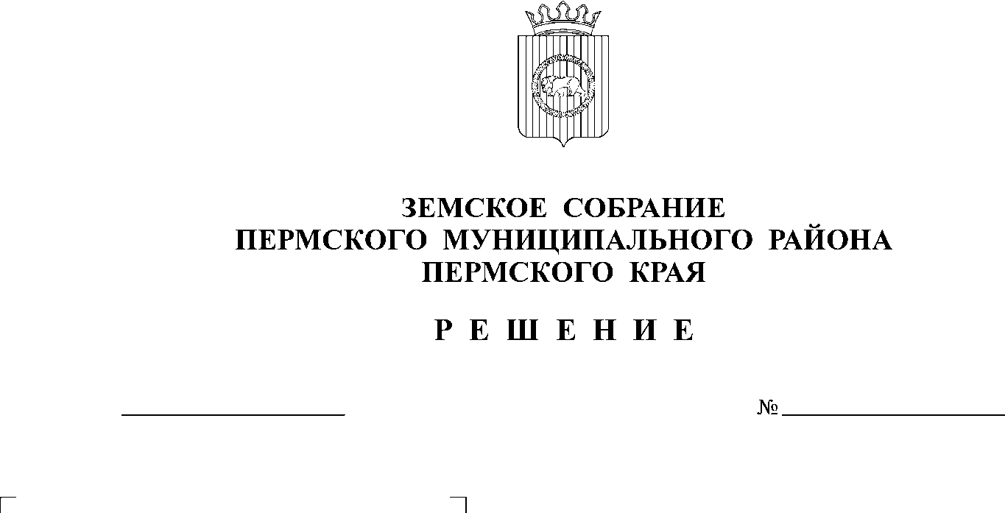
В соответствии со статьями 25, 68 Устава Пермского муниципального района
143
27.05.2021

Земское Собрание РЕШАЕТ:

1. Внести в пункт 4 решения Земского Собрания Пермского муниципального района от 28.01.2021 № 103 «О создании автономной некоммерческой организации «Редакция газеты НИВА» изменения, изложив в новой редакции:
«4. Внести добровольный имущественный взнос в автономную некоммерческую организацию «Редакция газеты НИВА» в денежной форме в размере 10 000,00 (десять тысяч) рублей однократно и/или в форме движимого имущества, находящегося в собственности Пермского муниципального района, по решению Администрации Пермского муниципального района.».
2. Настоящее решение опубликовать в бюллетене муниципального образования «Пермский муниципальный район» и разместить на официальном сайте Пермского муниципального района.
3. Настоящее решение вступает в силу со дня его официального опубликования в бюллетене муниципального образования «Пермский муниципальный район».

Глава

муниципального района В.Ю. Цветов

Председатель

Земского Собрания Д.В. Гордиенко

